Консультация для родителей
«Как провести выходной день с детьми»
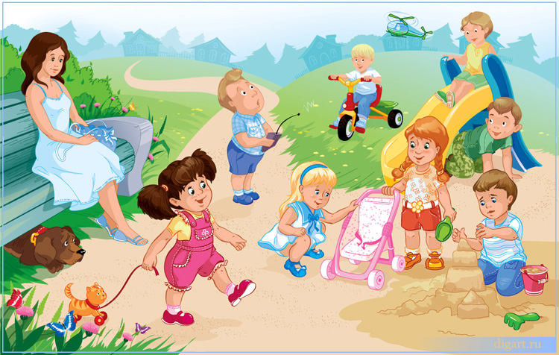
Наступает выходной день. Куда пойти с ребенком? Этот вопрос часто ставит родителей в тупик. Может, в поход в парк? Разумеется, решающее слово остается за ребенком, это один из моментов, когда ребенок чувствует свою сопричастность взрослым в семье и растет спокойным, уверенным.
Уважаемые родители, решите для себя: совместный с ребенком поход - это совсем не отдых для Вас, это время, полностью посвященное ему, вашему любимому ребенку. Пусть он еще раз удостовериться, что Вы его любите, что живете его интересами.
Посмотрите вокруг глазами ребенка - сколько интересного в мире! Заинтересовался ваш ребенок чем - то, остановитесь, приглядитесь, постарайтесь смотреть на все его глазами и в то же время оставаться взрослым!
Речь ваша, дорогие родители - эмоциональная и выразительная, должна нести доброе отношение к окружающему, восхищение щедрой красотой природы. В то же время побуждайте ребенка высказываться, думать, сопоставлять, учите анализировать, отвечать на вопросы и задавать их. Ребенок должен чувствовать родительскую сопричастность его интересам. Так формируется доверие к миру, благодарность и огромная любовь к родителям.
Увлекательным проведением выходного дня может стать для ребенка - посещение музея. Можно выбрать витрины, посвященные старинному костюму или оружию, посуде, мебели, представленные археологические находки: лодки, выдолбленные из ствола дерева, сделанные из камня и кожи топоры, украшения.
Дошкольник хочет и может узнавать, что составляет основу экспозиции исторических музеев: как жили люди раньше, как был устроен их дом, какую одежду они носили, и из какой посуды ели, на какой мебели спали, сидели, во что играли, и на чем писали.
Вспомнить те игры, в которые играли наши прабабушки и прадедушки. Например: игра в бирюльки, лапта.
Заинтриговать ребенка игрой и при желании можно и поиграть!
Существует много способов, как провести выходной день вместе с ребенком интересно и увлекательно. Родители придумывайте, фантазируйте, и Вы получите массу впечатлений, удовольствий от прогулок с ребенком.
Родители, желаем Вам успехов!
